Муниципальное казенное общеобразовательное учреждение
Ш
К
О Г
Л А
Ь З
Н Е
А Т
Я А

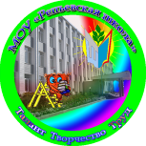
«Репьевская средняя общеобразовательная школа»
Ученикам, Учителям, Родителям
Мы вместе
октябрь
2
четверг
2014 год

№ 2

  Дорогие учителя!  В день осенний, когда у порога  Задышали уже холода,  Школа празднует день педагога  - Праздник мудрости, знаний труда.  День учителя! Вслушайтесь сердцем  В эти звуки, что дороги нам  Всем, что связано с юностью, детством,  Мы обязаны, учителям!  Горечь первой досадной ошибки,  Сладость первых нелегких побед | - Пусть же все отразится в улыбке,  Излучающей мудрость и свет.  Вы душою - всегда молодые,  Труд и радости с нами деля,  Наши строгие, наши родные,  Терпеливые учителя!  Сил вы нам отдаете немало  И любви - несмотря ни на что.  Как вы верите в нас! И, пожалуй,  Верить так не умеет никто.  Ни вчера, ни сегодня, ни завтра  Не погаснет той веры свеча  Без учителя - нет космонавта,  Инженера, поэта, врача.  Жизнь велит вам учить, нам –  учиться.  Опыт ваш - это мудрости клад.  Все, что взяли от вас, пригодится  И весомее станет в стократ.  Свету, чуткости, правде учите  Наши души и наши умы  Все, что в жизни вы нам зададите,  Постараемся выполнить мы.  Учащиеся школы

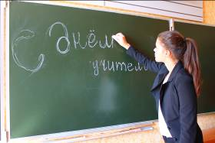
День учителя
В День учителя мы вспоминаем наших учителей и все лучшее, что было в школьные годы
Но где бы ни бывали мы,
Тебя не забывали мы,
Как мать не забывают сыновья...
Простая и сердечная,
Ты — юность наша вечная,
Учительница первая моя!
«Школьный вальс»
слова М. Матусовского, музыка И. Дунаевского
На протяжении вот уже около пятидесяти лет, начиная с 1965 года, школы в начале октября по-особенному шумны и торжественны — скоро День учителя. В эпоху Советского Союза этот профессиональный праздник отмечался в первое воскресенье октября согласно Указу Президиума Верховного Совета СССР от 1 октября 1980 года «О праздничных и памятных датах»
Труд учителей и преподавателей заслуживает глубокого признания и благодарности.

Редколлегия газеты «Мы вместе» искренне поздравляет всех учителей с их профессиональным праздником и желает неутомимого энтузиазма и новаторства в работе, а главное — любознательных учеников.
Всегда профессия учителя считалась самой важной и уважаемой. Именно учитель является кузнецом человеческих душ, помогает творческому развитию ребенка, способствует выявить те задатки, которые в будущем могут перерасти в одаренность, а впоследствии вылиться в талантливую личность, которая так необходима современному обществу. Учительство – это талант, особый труд, которому свойственна огромная любовь к детям, учителя обучают и воспитывают молодых людей – будущее нашей страны.
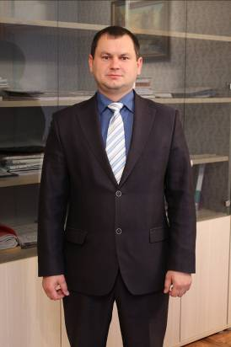
В канун праздника в редакцию газеты поступило десятки поздравлений, рассказов о любимых учителях и др. Приносим свои извинения за то, что не можем в этом номере поместить все материалы.
Вчера в школе побывал заместитель главы администрации, руководитель аппарата администрации муниципального района Александр Дмитриевич Шорстов.

Уважаемые педагоги, работники образовательных учреждений,
ветераны педагогического труда!
Сердечно поздравляю вас с профессиональным праздником - Днём учителя!
Вы выбрали непростую профессию, которая требует огромных душевных сил и времени. Учитель во многом предопределяет успехи своих учеников, их выбор жизненного пути и гражданскую позицию. Любовь к делу
и любовь к детям - вот основа вашего труда.
Сегодня российская школа кардинально меняется. Новые технологии требуют модернизации системы образования. Учитель в этом процессе - главное действующее лицо, так как успехи педагогов отражаются в достижениях их учеников. Уверен, что энтузиазм и неравнодушие, чуткое и бережное отношение к ученикам, высокий профессионализм и творчество, станут отличительной чертой педагогов Репьевского района.
Примите слова искренней благодарности и признательности за ваш необходимый и добросовестный труд, за мудрость, душевную щедрость и верность учительскому долгу.
От всей души желаю вам благополучия, крепкого здоровья, семейного счастья и профессиональных успехов!
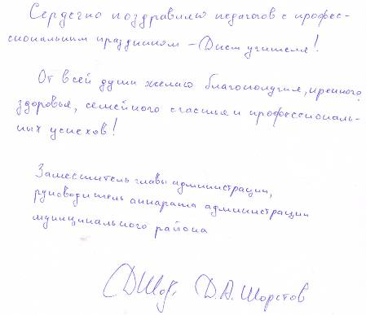

Цитата номера
Школьные учителя обладают властью, о которой премьер-министры могут только мечтать.
У. Черчилль


Уважаемые коллеги!
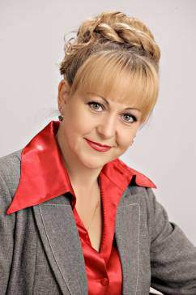
Дорогая моя команда, самые талантливые и сердечные учителя! Наша школа – это вы, ваш труд, ваше терпение, ваша забота о детях, ваши знания, ваше неисчерпаемое вдохновение и ваша неиссякаемая вера в профессию!
От всей души поздравляю вас с Днем учителя! Пусть ваша доброта вернется вам бесконечным счастьем и благодарностью учеников! Я горжусь нашей школой и с уверенностью могу сказать, что поводом для гордости являетесь вы – наши учителя! Конечно, те, ради кого мы каждое утро приходим на работу, пока не в состоянии оценить ваш вклад в их жизнь!
Я знаю, что вряд ли кто-то еще потратит столько сил, заботы и терпения, чтобы вооружить наших детей самым ценным ресурсом – знаниями и умением учиться! Поздравляю вас с профессиональным праздником! Пусть каждый ваш день вдохновляет, дарит силы, любовь и простое человеческое счастье!
Директор школы Ельчанинова С. А.

А это поздравление от родителей
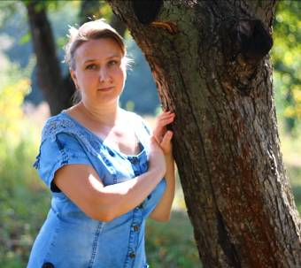
Уважаемые учителя!
Желаю Вам здоровья, благополучия, уважения учеников, любви и поддержки близких. Всегда быть терпеливыми к ученикам, верности своей профессии и конечно же счастливыми.
С Днем УЧИТЕЛЯ!
Федина Татьяна Митрофановна


Спасибо за все…
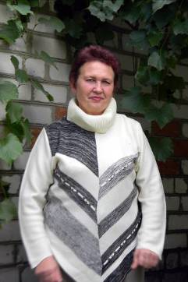
«День учителя - светлый праздник!», 5 октября эти слова вы, наши учителя, услышите не раз. Школьники и школьницы спешат поздравить своих любимых учителей с этим замечательным праздником. Сотни улыбок на лицах, множество поздравлений, огромные букеты цветов – всё это для вас, дорогие учителя! В преддверии праздника мы побывали в гостях у бывшего директора школы, Заслуженного учителя школ РФ, Косенковой Татьяны Ивановны и побеседовали с ней.
- Татьяна Ивановна, сколько лет вы проработали в нашей школе?
- После окончания Воронежского государственного пединститута, я проработала в Репьевкой школе 33 года: 5 лет воспитателем, три года учителем, затем 10 лет заместителем директора и последние 15 лет директором.
- Если бы Вы начали жизнь сначала, то вернулись ли в школу?
- Да, школа – моя стихия. Если бы мне пришлось начать всё сначала, то я бы выбрала профессию учителя.
- Татьяна Ивановна, учителя и ученики помнят ваши уроки, добрые советы, которые вы давали. Спасибо за все. Здоровья Вам, благополучия, долгих лет жизни!
- Пользуясь случаем, хочу поздравить своих коллег с профессиональным праздником, пожелать любви, здоровья, послушных детей, порядочности, взаимности и всего самого хорошего, – говорит Татьяна Ивановна.
От редакции: Прошло кажется немного лет с того времени, как Татьяна Ивановна оставила родные стены нашей школы, но мы всё так же помним её уроки, любим и всегда рады, когда она приходит в школу.

Открытие физкультурно-оздоровительного комплекса «ПОБЕДА»
8 сентября 2014 года на ул. Воронежская с. Репьевка было многолюдно.Здесь прошло открытие нового физкультурно- оздоровительного комплекса «Победа».
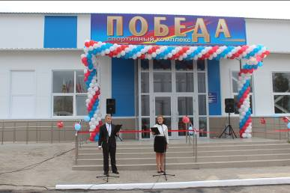
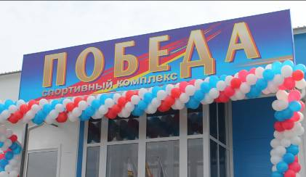
Перед центральным входом звучит музыка, фасад украшен шарами. Открыли праздник ведущие - Трифанов Иван и Кретинина Анна.
Благодаря участию нашего района в «Областной адресной инвестиционной области Алексея Васильевича Гордеева, у нас в райцентре появился новый физкультурный комплекс, который наполнен современным спортивным оборудованием и снаряжением.
Теперь у всех жителей и в первую очередь у школьников появилась реальная возможность с интересом и азартом заниматься спортом.
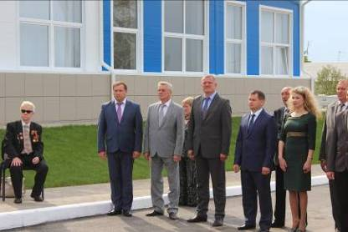
Большое и светлое здание. Оно похоже на огромный корабль, плывущий в океане. Все это сделали люди, которые помогли воплотить мечту в жизнь.
На празднике присутствовали: первый заместитель Правительства Воронежской области Попов Владимир Борисович;
глава администрации Репьев-ского муниципального района Ельчанинов Михаил Петрович;
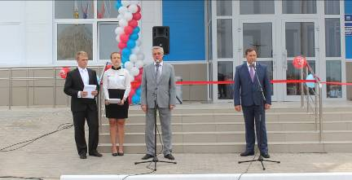
генеральный директор Открытого акционерного общества специализированного ремонтно-строительного управления №7 Ахенбах Юлия Александровна.
На празднике выступили Первый заместитель Правительства Воронежской области Попов Владимир Борисович и глава администрации Репьевского муниципального района Михаил Петрович Ельчанинов.
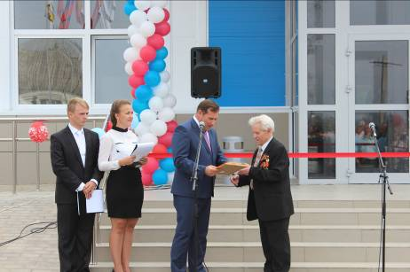
Народная мудрость гласит - «Как вы яхту назовете, так она и поплывет!». Согласно этому, был объявлен районный конкурс «На лучшее название строящихся объектов в селе Репьевка». Название «Победа» предложенное ветераном Великой Отечественной войны - жителем села Репьевка - Калининым Владимиром Емельяновичем и стало победителем конкурса. Михаил Петрович Ельчанинов вручил премию Калинину.

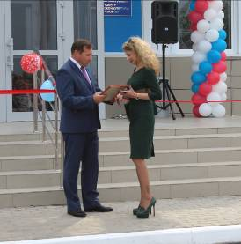

Кроме того глава администрации района вручил благодарности строителям. Слово предоставляется генеральному директору Открытого акционерного общества специализированного ремонтно-строительного управления №7 Ахенбах Юлии Александровне.
Символический ключ от здания физкультурно-оздоровительного комплекса «Победа» вручается директору ФОКа Зайцеву Александру Николаевичу.
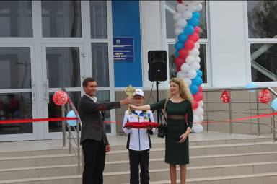
Право перерезать ленту было предоставлено:
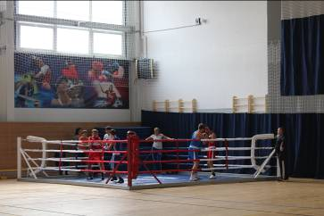
Первому заместителю Председателя Правительства Воронежской области Владимиру Борисовичу Попову, главе администрации Репьевского муниципального района Михаилу Петровичу Ельчанинову, ветерану Великой Отечественной войны - Калинину Владимиру Емельяновичу и генеральному директору ОАО СРСУ №7 Юлии Александровне Ахенбах.

Гости и все присутствующие направились в комплекс и осмотрели его. Прошли показательные выступления спортсменов.
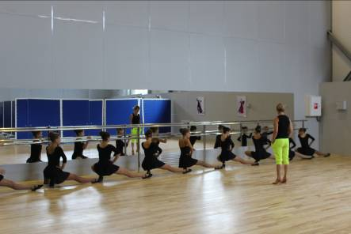

Старт взят! Поздравляем спортсменов, любителей спорта и всех жителей Репьевки и Репьевского района с рождением физкультурно-оздоровительного комплекса «Победа»!
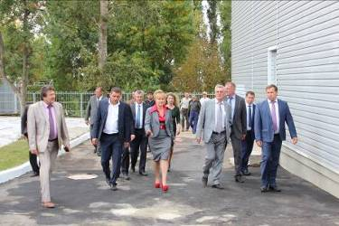
Затем все осмотрели актовый зал школы (открытие прошло 12 сентября) и стадион.

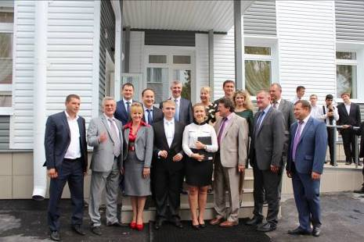
Фотография на память перед входом в актовый зал школы.

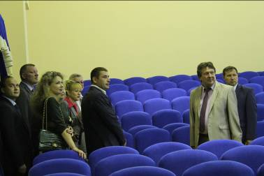

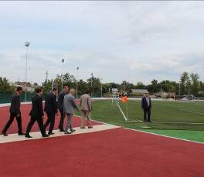

Открытие актового зала школы
12 сентября 2014 г. в школе царило праздничное настроение. На открытие долгожданного актового зала собрались учащиеся, педагоги, родители, гости.
Звучат фанфары, ведущие открывают торжество.
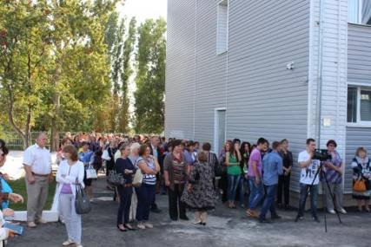

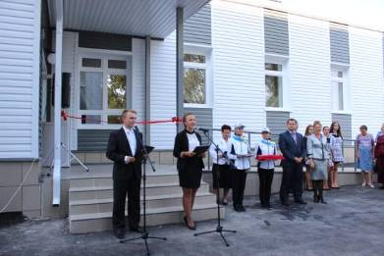

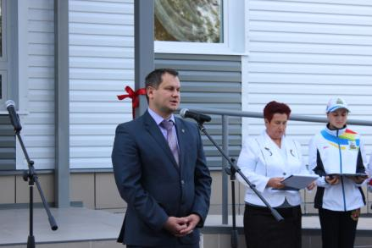

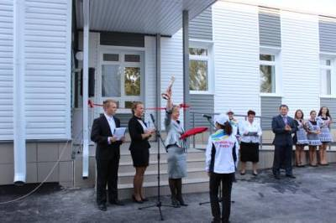
Слово предоставляется заместителю главы администрации Репьевского муниципального района Шорстову Дмитрию Александровичу.
Он рассказал, что во время одного из приездов в район губернатора Воронежской области Алексея Васильевича Гордеева, к нему обратились с просьбой учащиеся и учителя школы, администрация района с просьбой о содействии в строительстве актового зала в МКОУ Репьевская СОШ. Он не отказал в просьбе и вот этот чудесный зал построен.
Символический зал от здания актового зала вручается директору школы Ельчаниновой Светлане Анатольевне.
Почетное право перерезать красную ленту предоставляется Шорстову Дмитрию Александровичу - предоставляется заместителю главы администрации Репьевского муниципального района, Ельчаниновой Светлане Анатольевне - директору школы.
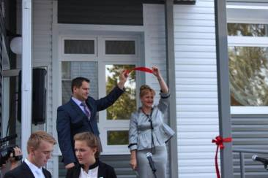
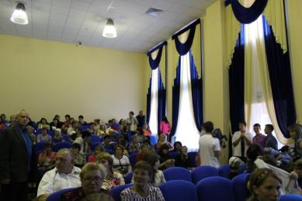
Светлана Анатольевна поблагодарила строителей, выразила благодарность А.В. Гордееву и пригласила всех в новый актовый зал.
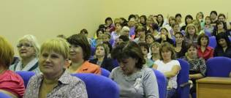
В добрый путь!
Мониторинг индивидуальных учебных достижений обучающихся
В целях получения объективной информации о степени соответствия
образовательных результатов обучающихся требованиям, предъявляемым
федеральными государственными образовательными стандартами
начального общего и основного общего образования, необходимой для
определения эффективности управления качеством образования на
различных уровнях и обеспечения открытости системы образования для
общественности, потребителей и заказчиков образовательных услуг
с 22 сентября по 12 октября 2014 г. организовано проведение
мониторинга индивидуальных учебных достижений обучающихся 5, 6, 7-х
классов по учебным предметам при реализации ФГОС начального общего и
основного общего образования в муниципальных
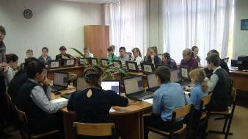
общеобразовательных организациях
Воронежской области в условиях
независимого оценивания в сентябре-
октябре 2014 года в режиме on-line.
Учащиеся нашей школы принимают
участие в этом тестировании.

Наш адрес: 396370 Воронежская обл., с. Репьевка, ул. Спортивная, 11; тел. 8 (47374) 2-15-05, 2-15-06,
E-mail: repevkasch@mail.ru
Соучредители: совет лидеров классов, администрация и родительский комитет школы. Тираж 20 экз. Электронный вариант газеты на сайте школы http://repevkasch.narod.rи

